080244

Le chouan de 93
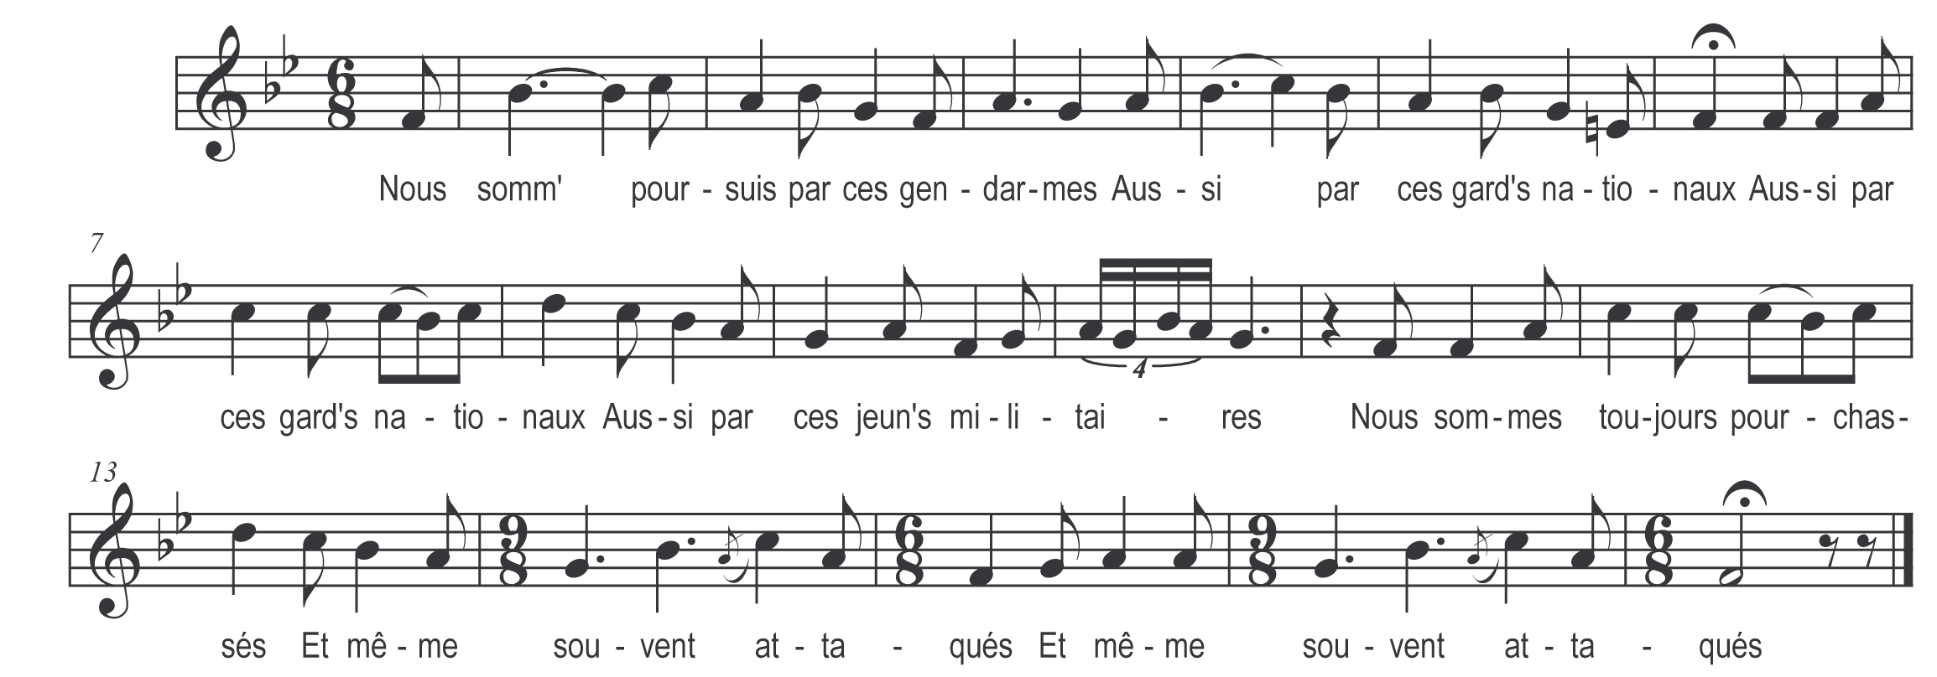

Nous somm’ poursuis par ces gendarmes
Aussi par ces gard’s nationaux
Aussi par ces gard’s nationaux
Aussi par ces jeun’s militaires
Nous sommes toujours pourchassés
Et même souvent attrapés

Nous les mettrons hors de ces villes
Nous les envoierons promener
Avec leur drapeau pigacé
Nous les mettrons hors de ces villes
Avec leur drapeau pigacé
Nous les envoierons promener

S’rons-nous toujours dans la misère
N’aurons-nous donc jamais de joie
S’rons-nous toujours parmi ces bois
S’rons-nous toujours parmi ces landes
S’rons-nous toujours parmi ces bois
N’aurons-nous donc jamais de joie

Qu’a composé cette chansonnette
Ce sont fort bien de bons enfants
Ce sont les chouans s’y promenant
Mais tout le long de la rivière
Ce sont les chouans s’y promenant
Tout le long de ces bois charmant

